

REPUBLIKA HRVATSKA

OSJEČKO-BARANJSKA ŽUPANIJA

OPĆINA KNEŽEVI VINOGRADI

Kn. Vinogradi, 17.10.2025.

**OBAVIJEST O POČETKU DERATIZACIJE**

**NA PODRUČJU OPĆINE KNEŽEVI VINOGRADI**

Obavještavamo građane s područja Općine Kneževi Vinogradi da će Veterinarska stanica Vetam d.o.o. izvoditi tretman sustavne deratizacije tijekom jeseni u vremenu

**od** **22. do 31. listopada 2025. godine**

u naseljima Kn. Vinogradi, Kamenac, Karanac, Kotlina, Suza, Zmajevac, Mirkovac, Jasenovac i Sokolovac.

**OPĆINSKI NAČELNIK**

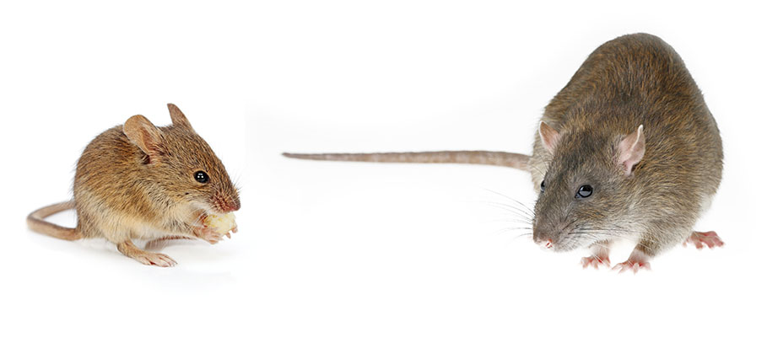 Vedran Kramarić, mag.iur.